布 展 通 知 书

:
欢迎贵公司参加中国天津国际节能环保绿色产业博览会（简称：IECE2007国际节博会），在贵公司的积极参与和组委会的共同努力下，招商工作取得了圆满成功。
为了将本届展览会安排好、接待好、服务好，让每位参展商满意。根据大会的整体布局，结合贵公司的意愿，贵公司的展位在 区__号，如果展位有所变动，敬请原谅。
一、日程安排
布展时间：2007年3月25日-26日 每天08：30-17：00
展览时间：2006年3月27日-29日 每天09：00-16：30
（展商8：30入馆，观众09：00入馆）
开幕时间：2007年3月27日上午10：00
撤展时间：2007年3月29日下午19：00撤展完毕

三、报到程序
1、报到时间2006年3月25日－26日
2、报到地点：天津国际展览中心2号馆9号门 IECE2007国际节博会组委会签到处
联系人：黄洁 李宁
3、报到手续：参展企业到组委会签到处，凭布展通知书报到，未交全款企业办理余款结算手续，凭参展证方可进馆布展
四、布展通知
1、特展区精装展示的企业需在3月25日前布展的。请提前以书面向组委会提前申请，组委会给予提前安排。
2、设备入馆的企业必填写《重型设备入馆回执表》，3月20日前请传真至组委会，便于组委会的提前安排
3、布展时间不得私自拆装展具，不准随便增加展位内配套设施，不得私自引接电源，有需要请提前报到组委会，组委会设有专人负责解决动力电，布展时不准在展具上订钉子、钻孔、涂乳胶、双面胶等，不得乱涂乱画，不准破坏地面。过重设备须加方木承重，如在布展期间和展览期间对展馆和展具造成损坏，将按照展馆的规定给予罚款。
4、参展企业不准在展位外的其他地方随便张贴广告或展示产品。
5、所有参展人员不准在馆内随地吐痰吸烟等，以便保证展厅卫生和安全。
6、 所有的参展企业尽量在规定时间内完成布展，如需加班展馆将收取300元的加班管理费。
五、展览须知
1、参展企业必须按组委会规定的时间进出展馆。
2、布展和展览期间，参展企业至少有一人留守展位，看管好自己的参展物品。
3、参展企业参展人员进出展馆必须佩戴参展证方可入馆。
六、撤展须知
1、所有企业必须在3月29日19：00前撤出展馆。
2、所有企业撤展时必须到组委会开具展品出门证方可出馆。
3、展馆内配套物品不准带出馆外。
七、展品运输
收货地址：天津国际展览中心（天津市河西区友谊路32号）运输部
邮 编：300061
收货人：林 海 电话：022-28012960
请注明：参加中国天津国际节能环保绿色产业博览会展品
八、其他服务
叉车使用：3吨以下进出馆每件50元，5吨叉车进出馆每件400元，5吨以上另计费。
电源使用：380V /15A 一展期800元，供水管道：每展期400元
组委会提供车、船、机票的代订服务。
组委会可承接展位搭建、装修、广告等服务。
未尽事宜，请至电组委会咨询。
九、会场服务部
1、大会报到处 联系人：梁 蓓 022-2331178 85862278（小灵通）
2、大会咨询处 联系人：李 宁 022-23369034 13622031708
4、展品进出馆叉车服务部 联系人：刘 坤 13920550679
5、展览期间动力电服务部 联系人：刘 坤 13920550679
6、展位搭建（展板、楣板刻制）联系人：张阳 13752113356
7、组委会翻译 联系人：郝飞扬 022-23666619 13752744116
8、大会总务处 联系人：郝飞扬 022-23666619 13752744116
十、乘车路线图
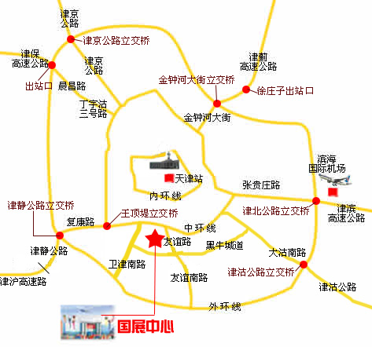
临时火车站:坐97路(1站)在中山门二号路换乘48路/K47路/K48路/47路到天津宾馆
临时火车站：7路(1站)在东兴立交桥换乘K47路/47路/K48路/48路到天津宾馆
火车西站: 坐601路(2站)在红旗地道换乘47路/K48路/K47路/48路/800路到天津宾馆
火车北站：坐675路(4站)/27路(4站)/818路(4站)/1路(4站)/869路(4站)/908路(5站)在建昌道换乘K47路/47路/K48路/48路到天津宾馆
十一、组委会联系方式
地 址：天津市南开区复康路23号增１号丹颐园１号楼底商 邮 编：300191
电 话：022-23363342 23364104 23367385 23364114 23369034
传 真：022-23361178 23364094
邮 箱：tjszf@126.com
网 址：www.hnex.cn www.tj.xinhuanet.com/IECE2007/
十二、组委会指定房间
公司名称 |  |  |  | 入住日期
联系电话 |  |  | 姓名
名称 | 标准 | 房价（元/间/天） | 地址 | 联络电话 | 步行到展馆时间 | 预订
水晶宫大饭店 | 四星 | 标准间608 | 友谊路28号 | 022-28356888 | 3分钟 | ___间
津利华大酒店 | 四星 | 标准间420 | 友谊路32号 | 022-28352222 | 2分钟 | ___间
天津宾馆 | 三星 | 标准间240 | 与展馆毗邻 | 022-28358922 | 与展馆毗邻 | ___间
丽江宾馆 | 准三星 | 标准间190 | 黑牛城道柳江里10号 | 022-26055888 | 专车接送 | ___间

